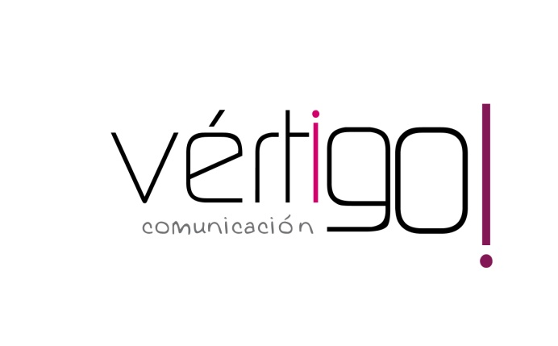

OFF noviembre
DEL 16 AL 30
CASH SUR

- Prepárate para estas fiestas en Cash Sur. Llévate pastas Gallo de todos los tipos de 250 gr a sólo 32 céntimos y cubo de cocktail extra Mercasur de 1 kilo 800 gr a 9,55, precios sin IVA. En Cash Sur trabajamos pensando en tu ahorro.

- Prepárate para estas fiestas en Cash Sur. Llévate pacharán Zoco de 1 litro a sólo 6 euros con 95 y whisky JB de 70 cl a 8 con 45, precios sin IVA. En Cash Sur trabajamos pensando en tu ahorro.

- Prepárate para estas fiestas en Cash Sur. Llévate leche entera Solar Brick de 1 litro a sólo 59 céntimos y queso reserva Boffard a 9 euros con 95 el kilo, precios sin IVA. En Cash Sur trabajamos pensando en tu ahorro.

- Prepárate para estas fiestas en Cash Sur. Comprando una caja de pechuga de pavo maxi Campofrío a 6,09 la unidad te regalamos una caja de fuet mini stick Campofrío. Y llévate el jamón ibérico de cebo Serranía Ibérica a 12 euros con 95 el kilo, precios sin IVA. En Cash Sur trabajamos pensando en tu ahorro.

